Gwaith Kyle

Mae Kyle yn ddysgwr 11 oed yng Nghyfnod Allweddol 2.

Stori

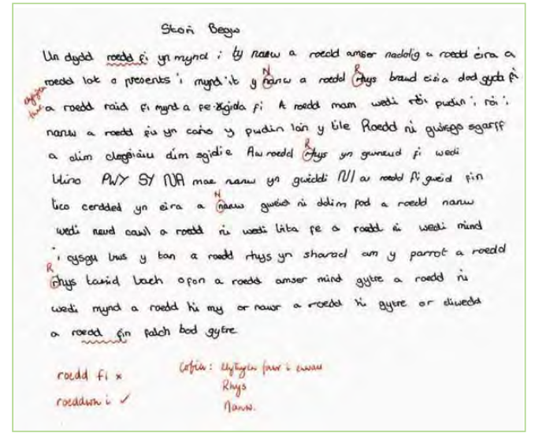

Yn sgil darllen addasiad o stori Nadolig y Cerdyn gan Kate Roberts,
a’i thrafod fel dosbarth ac mewn grwpiau, gofynnwyd i’r disgyblion
ysgrifennu’r stori o safbwynt Begw yn mynd ar y daith i dyˆ Nanw
Siôn ar ei phen ei hun, heb Rhys ei brawd bach.

Portread
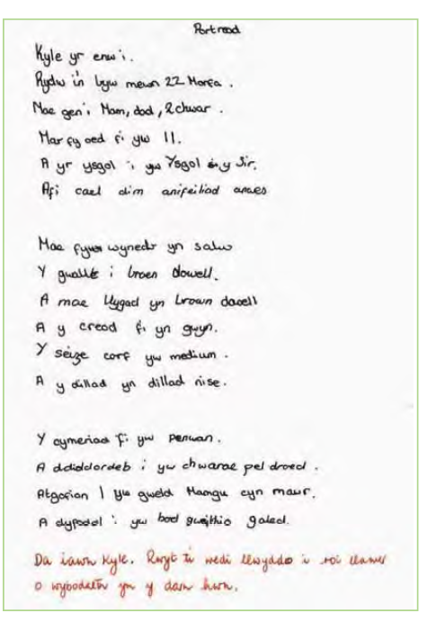

Cerdyn Post



